**Novo Sistema: Protection Zone!** A partir de agora, áreas especiais chamadas *Protection Zones* estarão ativas no jogo! Jogadores dentro dessas zonas NÃO poderão ser atacados por outros jogadores. Ideal pra quem quer dar aquela pausa tranquila sem levar uma voadora Essas zonas geralmente estarão localizadas dentro de cidades e vilas. Então se quiser ficar seguro, vá pra cidade mais próxima! **OBS.:** Se o jogador estiver com **Logout Block**, o efeito da protection zone NÃO será ativado e o jogador poderá receber dano mesmo dentro dela. 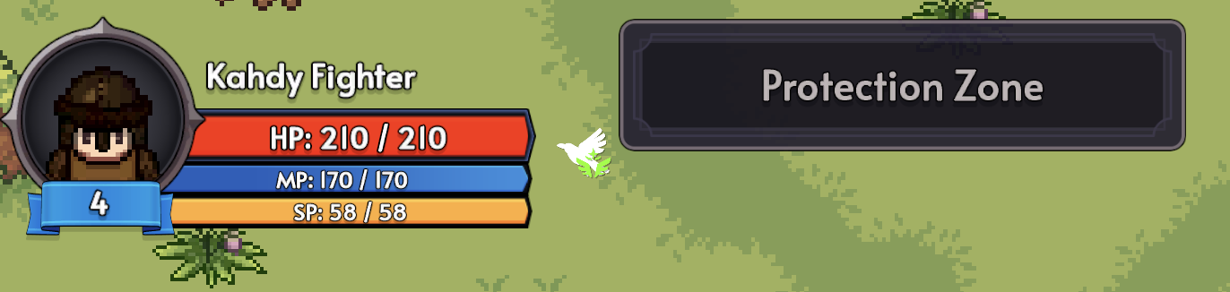

**SISTEMA DE COMIDAS, FOME E REGENERAÇÃO**

* *Um sistema muito conhecido nos jogos é o sistema de comidas/fome e aqui ele existirá também*,
* *Basicamente, seu personagem terá um indicador dizendo quando está com fome e quando isso acontecer, sua regeneração natural (de HP, MP e SP) irá parar.*,
* *Para que sua fome passe e sua regeneração natural volte, basta que o jogador "coma" comidas*,
* *Cada tipo de comida irá adicionar um tempo diferente ao status de fome e o jogador poderá acumular um máximo de 15 minutos de comida.*

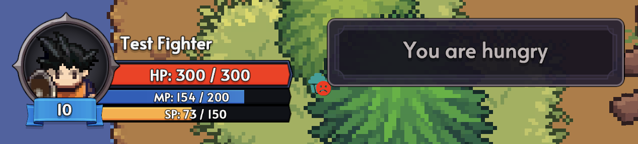

**Sistema de Lista VIP**

* Ele servirá para que você possa adicionar contatos que deseja conversar frequentemente ou até mesmo adicionar contatos que deseja **silenciar**,
* Ao silenciar um jogador, você não irá ver nenhum tipo de mensagem vinda dele, nem mesmo nos canais públicos/abertos, você nem mesmo saberá que ele está tentando lhe enviar uma mensagem garantindo **paz total** contra aqueles que importunam suas paciências,

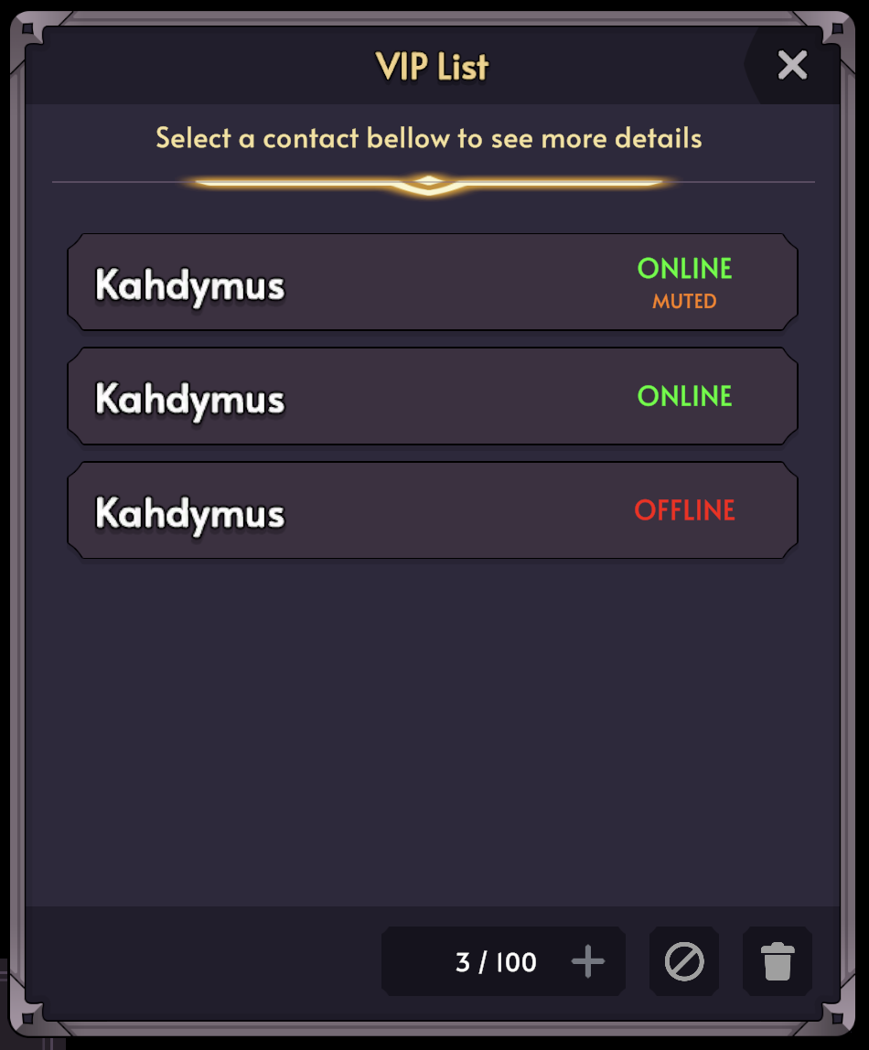

**SISTEMA DE ESTAMINA + ESQUIVA** ***OBS.:*** *Eu forcei 50% de chance de esquiva para conseguir gravar o vídeo mais facilmente, mas o valor padrão será de apenas 5% e poderá ser ampliado um pouco com o sistema de* ***Sigil*** **Como vai funcionar?**

* *Basicamente cada golpe que o jogador receber, ele poderá esquivar, de acordo com a chance do personagem*,
* *Porém para esquivar será necessário ter* ***stamina (SP)****, a estamina será como HP e MP, cada esquiva irá consumir 50 SP e se o jogador não tiver SP disponível a esquiva não ocorrerá*,
* *Existirão poções de SP, mas elas irão recuperar bem pouco (para que o jogo não fique desbalanceado)*,
* *Assim como magos ganham mais MP por level e regeneram MP mais rapidamente e guerreiros ganham mais HP por level e regeneram HP mais rapidamente, os arqueiros ganham mais SP por level e regeneram SP mais rapidamente.*,

**TODOS OS PETS** ***OBS1.:*** *Todos os PETs possuem um* ***ataque básico*** *e um* ***buff****.* ***OBS2.:*** *O preço de* ***1 gema*** *pode variar entre* ***R$ 0,07 centavos*** *e* ***R$ 0,12 centavos*** *aproximadamente a depende do pacote de gemas que for adquirido.* **Invidia (25k moedas de ouro)**

* Buff de Defesa (15%),

**Avaritia (25k moedas de ouro)**

* Buff de ataque (15%),

**Acedia (250 gemas)**

* Buff de speed (+20),

**Bellum (550 gemas)**

* Buff de XP (15%),

**Pestis (exclusivo do Pacote Fundador)**

* Buff de de XP (15%),

**Ira (300 gemas)**

* Buff de max HP (15%),

**Luxuria (550 gemas)**

* Buff de coleta de itens,

**Mors (300 gemas)**

* Buff de max MP (15%),

**Superbia (300 gemas)**

* Buff de max SP (15%),

***CURIOSIDADE:*** *Talvez você possa estar se perguntando de onde eu tirei estes* ***nomes****, bom eles são os* ***7 pecados capitais em latim****, e algum deles faz parte do que representam os* ***4 cavaleiros do apocalipse***

**MODOS DE COMBATE**

*Ontem ao testar o jogo eu senti falta de algo que eu usava muito quando jogava tibia, eu estava jogando de* ***guerreiro*** *e achei que faltava algo para conseguir focar em bloqueio ou ataque. As vezes queremos apenas blocar o mob e deixar os DPS focarem no ataque ou então queremos treinar e estamos matando o monstro rápido demais, então pensando nisso eu trouxe pro* ***Grind Hero*** *o sistema de* ***modos de combate****, onde o jogador poderá escolher entre:* ***ofensivo, balanceado ou defensivo***

* **Ofensivo:** Seu personagem irá focar no ataque, esse modo deixa a efetividade do ataque em **100%**, mas reduz a efetividade da defesa (**do escudo, não afeta armadura**) para **50%**,
* **Balanceado:** Seu personagem terá um foco mais equilibrado, seus ataques terão uma efetividade de **75%** e sua defesa (**do escudo, não afeta armadura**) em **75%** também,
* **Defensivo:** Seu personagem irá focar na defesa, esse modo deixa a efetividade do ataque em **50%**, mas amplia a efetividade da defesa (**do escudo, não afeta armadura**) para **100%**

**SISTEMA DE MARKET**

* *Existirão marcações no chão escrito shop/loja para indicar ao jogador os locais apropriados para instalar o market*,
* *Assim que o jogador pisar nestas marcações, aparecerá o menu para configurar o market*,
* *O jogador poderá colocar entre 1h e 24h o tempo que o market permanecerá ativo*,
* *Assim que o jogador configurar e iniciar o market, ele será desconectado do jogo, mas o personagem ficará lá com sua barraca para vender os itens*,
* *Cada 1h de market irá custar 1 gema e as gemas serão cobradas a cada início de hora, então caso o jogador volte para o jogo antes do tempo, ele não irá perder gemas que não foram usadas.*

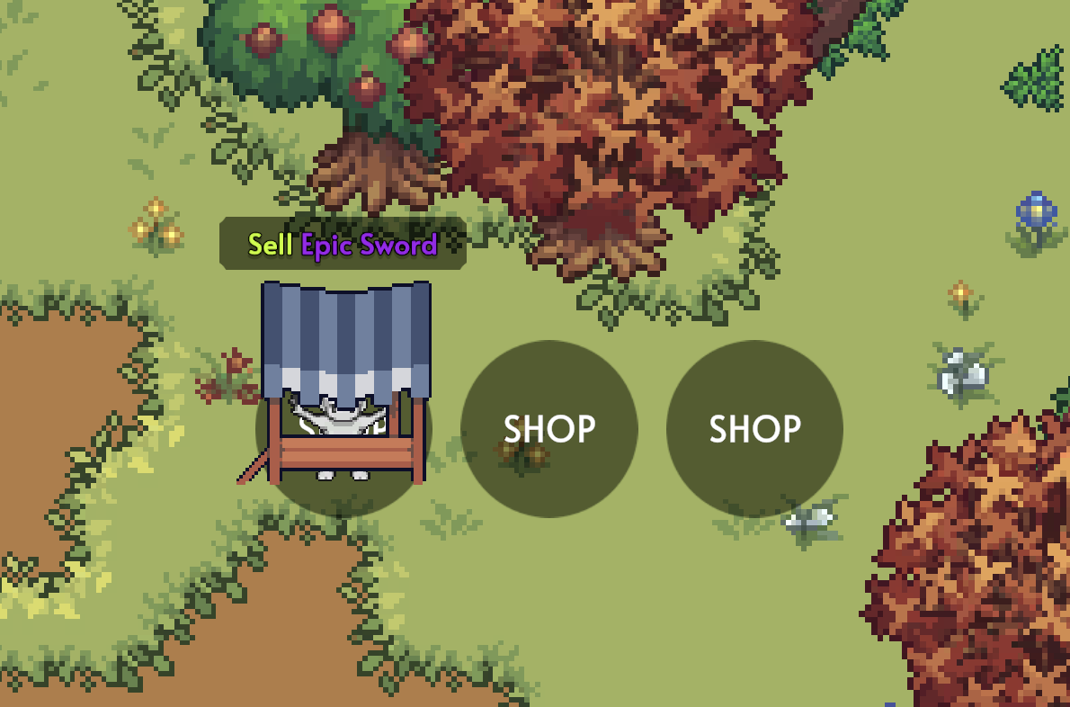

**RAT CAVE: PRIMEIRO ANDAR**

* Esta caverna **gigante** será a primeira caverna que o jogador terá contato quando entrar no jogo. Ela possuirá mais de um andar e até mesmo baús com itens para o jogador **explorar e coletar**.,
* Bom, como a intenção do jogo é a exploração e descoberta das coisas pelo jogador, este será o **último spoiler** que irei postar com o mapa ampliando/aberto, todos os demais será apenas uma pequena fração apenas para mostrar o design do que está sendo criado, mas mantendo os segredos de mapa guardados.,
* Esta parte de criação de mapa é um pouco mais demora, então as atualizações podem levar um pouco mais de tempo, mas fiquem tranquilos que sempre que tiver material para postagem, vou ir postando aqu

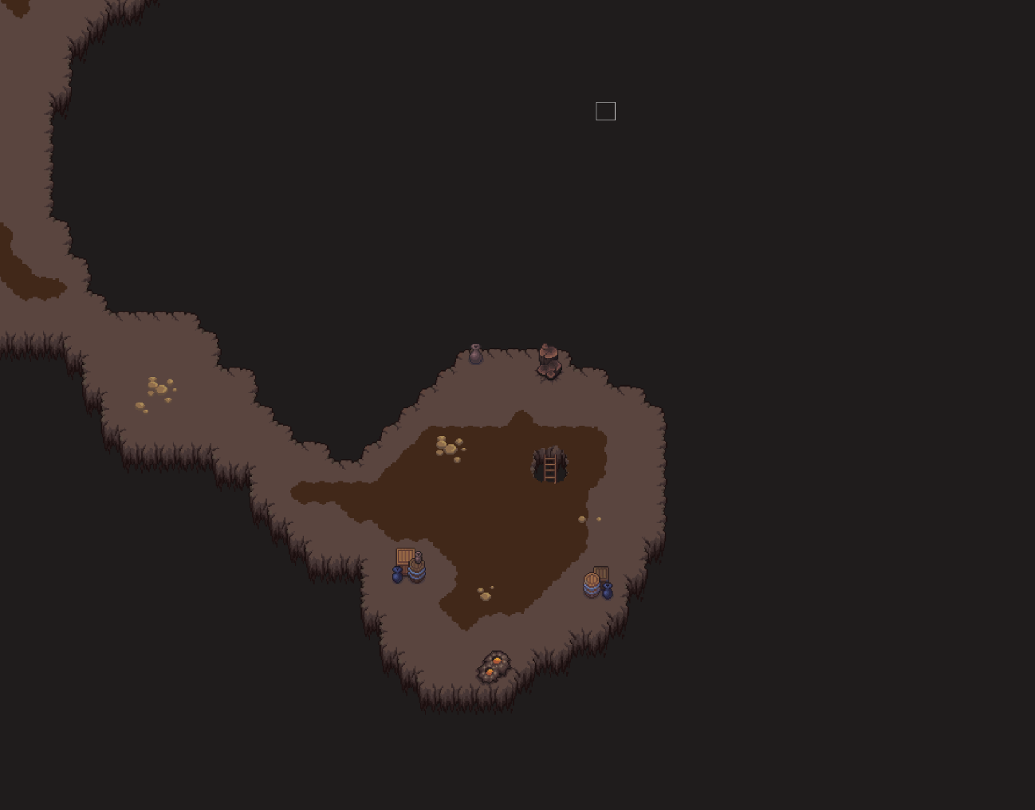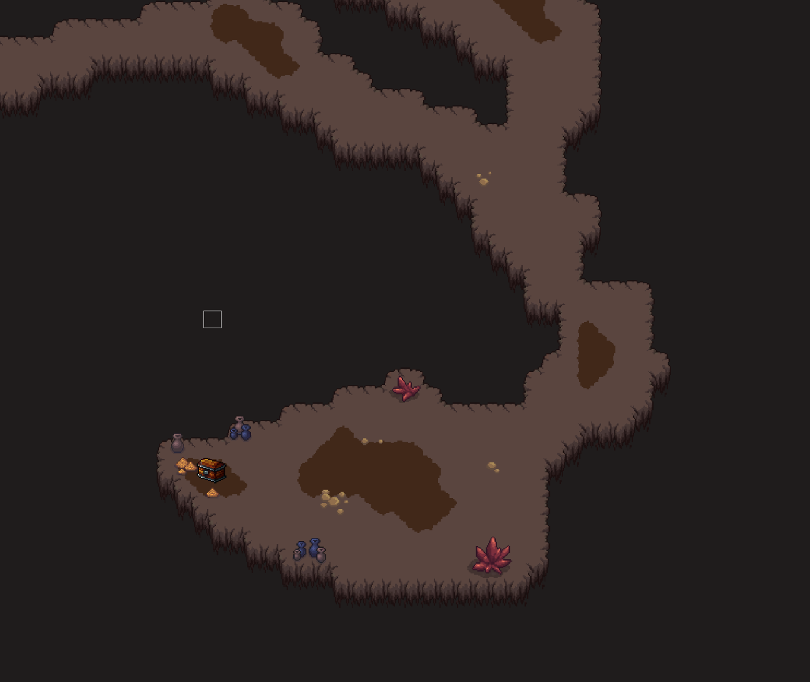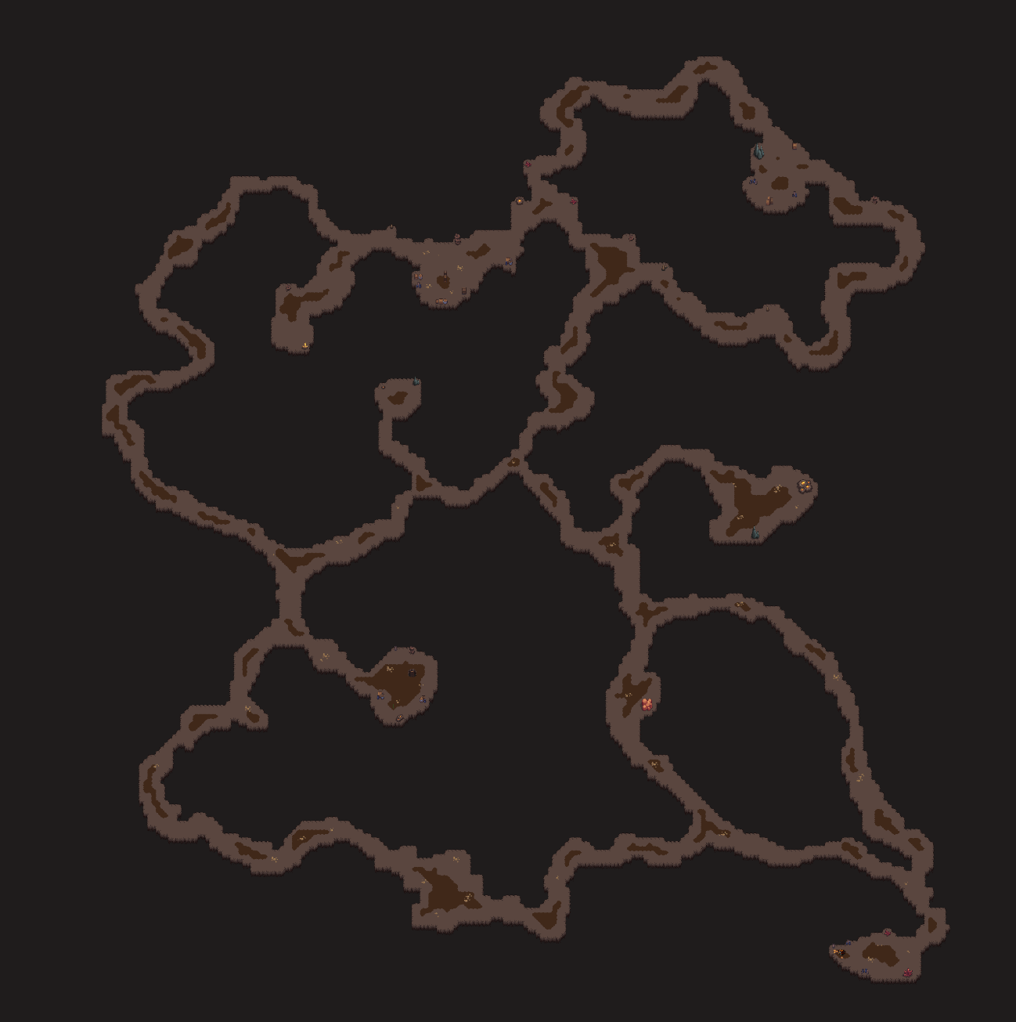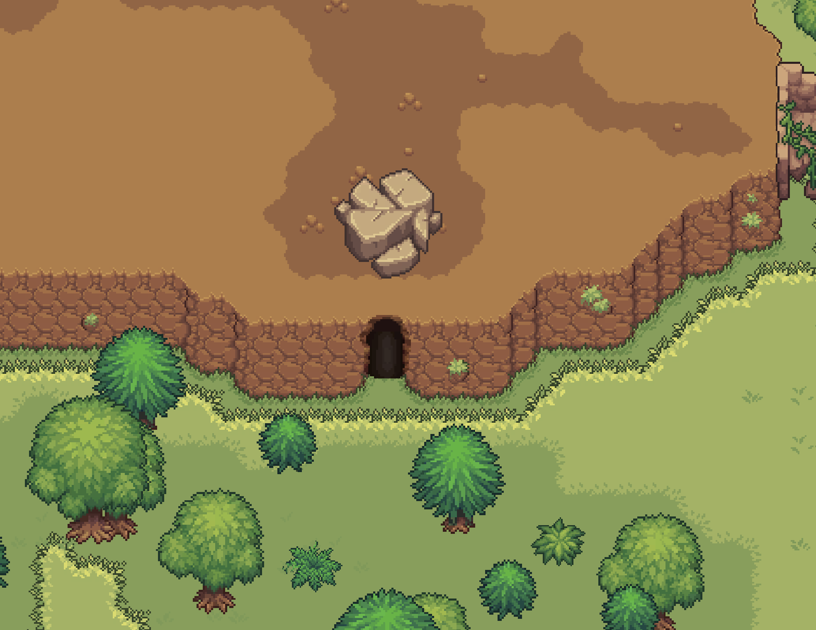

**MAPA: ILHA RUKORA**  *É isso aí galera, nosso mapa inicial está sendo desenvolvido e os traços da primeira vila já estão aparecendo. O jogador iniciará sua jornada na ilha Rukora, especificamente na Vila Elfhein, esta vila era reino dos grandes elfos enquanto eles ainda viviam entre os humanos antes de partirem para sua última grande jornada. Hoje a vila serve como abrigo e base para os novos recrutas que estão em treinamento.*

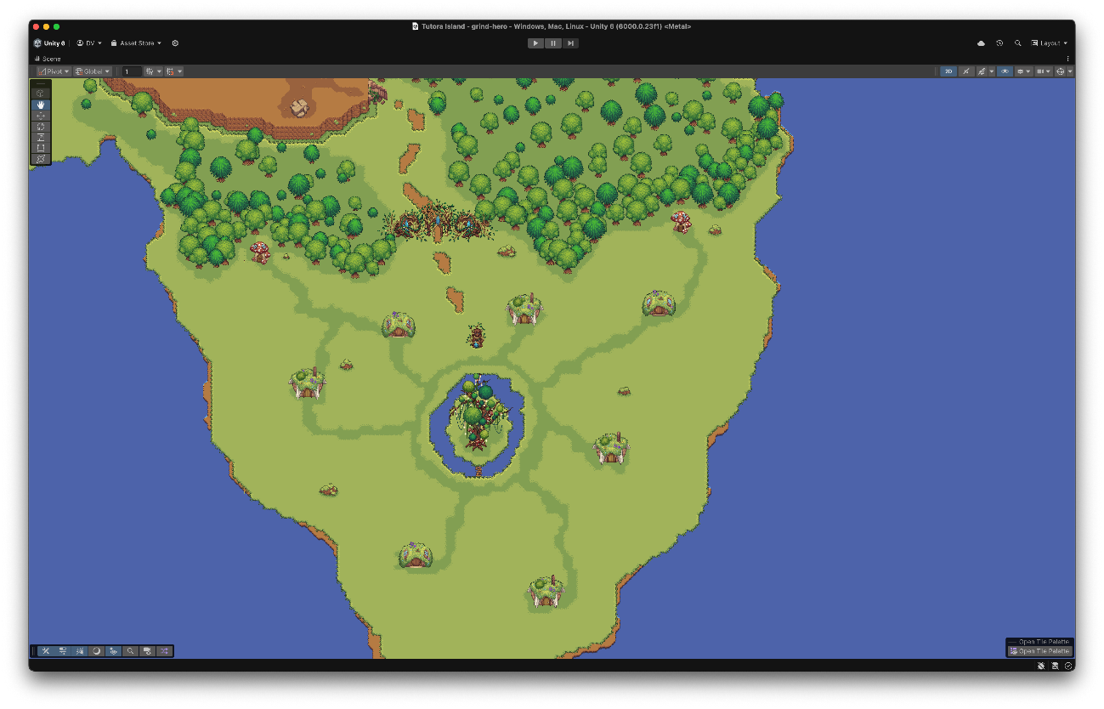

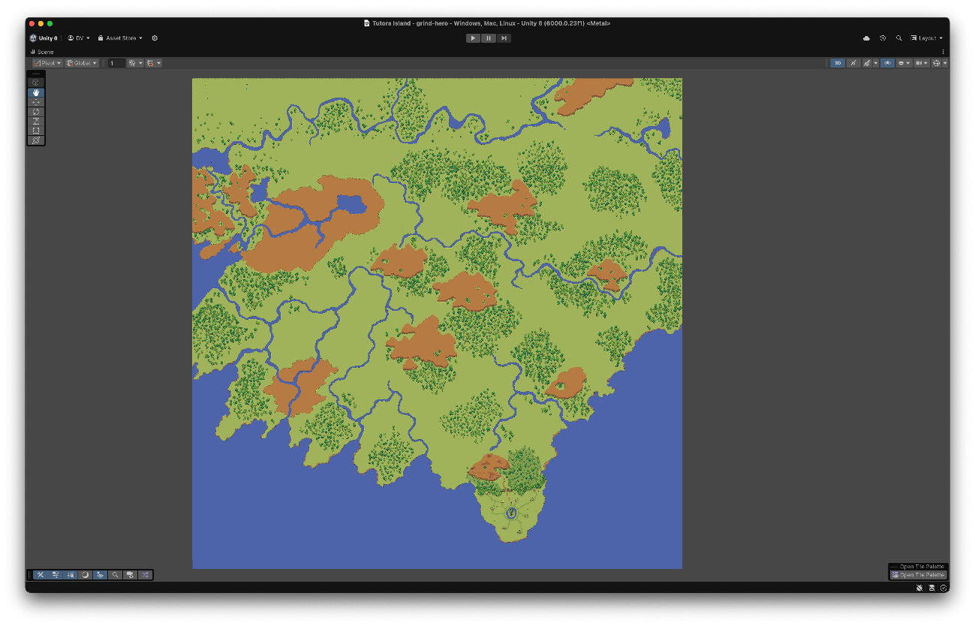

**SISTEMA DE GUILD**

* *Inicialmente, para o lançamento, teremos um sistema mais básico de guild. Os jogadores poderão criar, excluir, adicionar membro, remover membro, trocar cargo de membro, sair da guild e trocar o nome da guild*,
* *Existirão a princípio 3 cargos: Líder, Capitão e Membro*,
* *Para excluir uma guild ou trocar seu nome será necessário ser* ***Líder***,
* *Para adicionar ou remover membros será necessário ser* ***Capitão ou Líder***,
* *Além disso, existirá uma janela onde será possível ver todos os membros e há quanto tempo eles fazem parte da guild*,
* *Também teremos um contador de* ***kills*** *e* ***deaths*** *de cada membro, porém esse contador só irá mudar quando o jogador matar ou morrer para membro de outra guild, ou seja ele não será alterado se matar ou morrer para jogador neutro/sem guild.*,
* *Futuramente poderemos usar esse sistema para um ranking e outras coisas relacionadas a "guerra entre guilds".*,
* *E por fim, também teremos um chat para membros da guild*

